Структурное подразделение «Детский сад № 9 комбинированного вида»
МБДОУ «Детский сад «Радуга» комбинированного вида»
Рузаевского муниципального района
Республики Мордовия

Проект
«Театр – творчество - дети»
по театрализованной деятельности
для детей дошкольного возраста

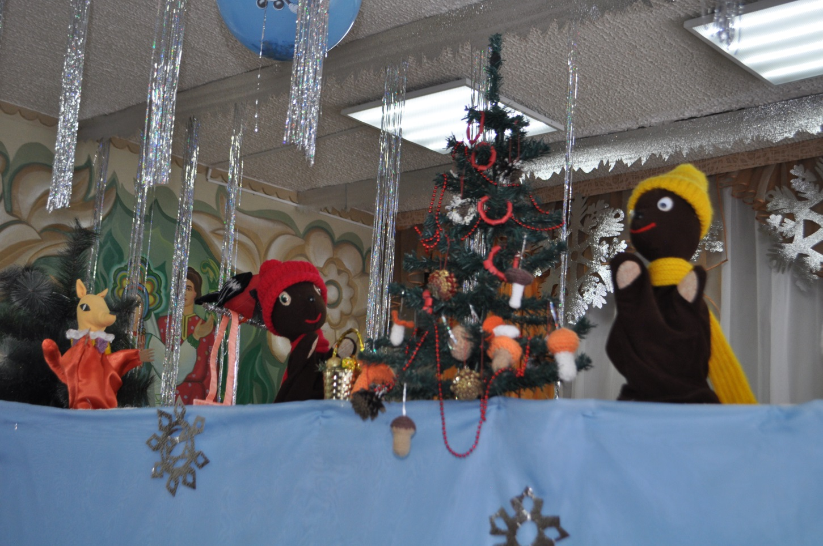

2019 г

«Недаром дети любят сказку
Ведь сказка тем и хороша,
Что в ней счастливую развязку
Уже предчувствует душа…»

Название проекта: «Театр – творчество - дети».
Проект разработали: творческая группа педагогов.
Тип проекта: долгосрочный, игровой, коллективный, информационный, практико-ориентированный, комплексный.
Место события: Структурное подразделение «Детский сад № 9 комбинированного вида» МБДОУ «Детский сад « Радуга» комбинированного вида» Рузаевского муниципального района
Сроки реализации: 01.01.2019г. - 31.12.2019г.
Участники: дети, родители (законные представители) воспитанников, воспитатели групп.
Театр — доступный вид искусства для дошкольников, развивающий художественные способности, эстетический вкус и коммуникативные навыки, а также способствующий нравственному воспитанию детей.
Актуальность проекта: Современность диктует свои условия в развитии детей, в век информатизации и компьютеризации забываются классические методы в воспитании детей. Недостаточное внимание к театру как средству воспитания детей, поверхностные знания детей о театре, его видах свидетельствуют о том, что мир театра несправедливо забыт. С помощью театрализованной деятельности в детском саду есть возможность познакомить ребенка с многообразием окружающего мира через сценические образы. Развитие «актерского мастерства» дошколят через многочисленные образы, звуки, краски помогает не только сформировать творческую личность, но и накопить опыт разных переживаний, развить речь ребенка, обогатить словарь. От выступления к выступлению, в процессе театрализованных игр, слушанья, просмотра спектаклей жизнь детей в дошкольном учреждении наполняется новым содержанием, яркими впечатлениями, положительными эмоциями от творческой деятельности.
Цели:
Миссия вовлечения детей в творческую активность, связанную с воплощением сюжетов на сцене, состоит в том, что в процессе работы:
1.Расширяются знания малышей об окружающем мире, в частности, ребята знакомятся с жанрами театра, его устройством и типами постановок;
2.Формируется творческая, самостоятельная активность ребёнка;
3.Развивается речь, правильная артикуляция (особенно важно для детей средней и старших групп, в которых развитию речи и постановке звуков уделяется особое внимание);
4.Обогащается словарный запас;
5.Развивается память, фантазия, образное мышление;
6.Совершенствуется пластика тела, координация движений, гибкость;
7.Развивается навык передачи эмоций и чувств через мимику, жесты, а также интонацию;
8.Воспитывается умение сотрудничать с другими членами коллектива (эта цель важна в любом возрасте, но для малышей подготовительной группы, которые готовятся к вступлению в новый коллектив, она имеет особое значение).
Осуществлению поставленных целей способствует решение следующих задач:
1.Активизация познавательного интереса детей через знакомство с подходящими для возраста драматургическими образцами (например, для ребят подготовительной группы это будут постановки интересных историй про Муми-троллей финской писательницы Туве Янссон, а для малышей — сказок В. Сутеева);
2.Ликвидация скованности и зажатости юных театралов (постепенно дети перестают стесняться выступать на публике, что впоследствии очень важно для снятия напряжённости при устных или письменных ответах у доски в школе);
3.Формирование быстрой реакции на команду или музыкальный сигнал (дети учатся выполнять смену разных видов деятельности по условному знаку, что также пригодится в школе на уроках, когда переключение от работы с учебником до выполнения самостоятельной работы, например, происходит очень быстро);
4.Развитие умения координировать свои поступки с другими ребятами, то есть соотносить себя с коллективом;
5.Тренировка речевого дыхания, дикции на материале стихотворений (в младшей и средней группах), скороговорок (в старших группах), а также расширение интонационной палитры речи;
6.Знакомство с правилами поведения в театре, театральной терминологией, устройством сцены, зрительного зала.
Работа с родителями:
1. Вызвать у родителей (законных представителей) желание посещать спектакли.
2. Расширить знания родителей (законных представителей) о видах театра, правилах поведения в театре.
3. Побудить родителей (законных представителей) к занятиям театральной деятельностью дома.
Методическая работа:
1.Создание благоприятных условий для формирования гармоничной личности дошкольников средствами театрализованной деятельности.
2.Подбор литературы о знакомстве с театром и картотеки театрализованных игр для детей старшей группы.
3. Разработка пособий, дидактических и консультативных материалов для детей, родителей и коллег.

Ожидаемые результаты:
-сформированность расширенных знаний о современном театре у дошкольников и их родителей (законных представителей);
-развитие интереса к миру театра, к самостоятельным занятиям театрализованной деятельностью;
- укрепление взаимосвязи между дошкольниками и их родителями (законными представителями) через совместное посещение театра. Занятия театральным искусством и подготовке к выступлениям.
Методы проекта:
Наглядные: демонстрация наглядного материала (иллюстрации, плакаты, презентации, просмотры театральных произведений для детей с использованием ИКТ);
словесные: беседы о театре, объяснение театральных понятий, словесные инструкции, чтение художественной литературы;
практические: психогимнастические упражнения, упражнения на развитие интонации, силы голоса, посещение театра.
игровые: театрализованные, дидактические, настольно-печатные и сюжетно-ролевые игры.
Этапы проекта.
1) Подготовительный этап:
1. Формулирование актуальности проекта, постановка темы, цели, задач проекта, определение методов решения поставленных задач.
2. Подбор методической и художественной литературы по знакомству с театром и развитию театрализованных умений дошкольников.
3. Подбор пособий, материалов и атрибутов по теме проекта, разработка презентаций.
4. Разработка тематического планирования мероприятий по формированию интереса к театрализованной деятельности дошкольников и их родителей.
2) Основной этап:
Работа с родителями:
- опрос родителей по теме;
-оформление наглядной информации: памятка для родителей «Театральный этикет для детей», памятка «Театр своими руками», памятка «Театр дома», буклет «Театральные хитрости».
-проведение индивидуальных консультаций «Правила поведения в театре», «Чем интересен современный театр»;
-привлечение родителей к участию в мероприятиях (театрализованное представление, поход в театр, выставки совместного творчества, изготовление атрибутов и декораций).

ПОЯСНИТЕЛЬНАЯ ЗАПИСКА
“Театр – это волшебный мир.
Он дает уроки красоты, морали и нравственности.
А чем они богаче, тем успешнее идет развитие духовного мира детей… ”
(Б. М. Теплов)

Современные дошкольные учреждения мучительно ищут новые гуманистические, личностно-ориентированные подходы к образованию. Сегодня многие педагоги озабочены поиском нетрадиционных путей в творческом взаимодействии с детьми.
Как сделать каждое занятие с ребенком интересным и увлекательным, просто и ненавязчиво рассказать ему о самом главном – о красоте и многообразии этого мира, как интересно можно жить в нем?
Как научить ребенка всему, что ему пригодится в этой сложной современной жизни? Как воспитать и развить основные его способности: слышать, видеть, чувствовать, понимать, фантазировать и придумывать?
Самым популярным и увлекательным направлением в дошкольном воспитании является театрализованная деятельность. С точки зрения педагогической привлекательности можно говорить об универсальности, игровой природе и социальной направленности, а также о коррекционных возможностях театра.
Именно театрализованная деятельность позволяет решать многие педагогические задачи, касающиеся формирования выразительности речи ребенка, интеллектуального и художественно-эстетического воспитания. Участвуя в театрализованных играх, дети становятся участниками разных событий из жизни людей, животных, растений, что дает им возможность глубже познать окружающий мир. Одновременно театрализованная игра прививает ребенку устойчивый интерес к родной культуре, литературе, театру.
Огромно и воспитательное значение театрализованных игр. У детей формируется уважительное отношение друг к другу. Они познают радость, связанную с преодолением трудностей общения, неуверенности в себе. Увлеченность детей театрализованной игрой, их внутренний комфорт, раскованность, легкое, неавторитарное общение взрослого и ребенка, почти сразу пропадающий комплекс «я не умею» - все это удивляет и привлекает.
Очевидно, что театрализованная деятельность учит детей быть творческими личностями, способными к восприятию новизны, умению импровизировать. Нашему обществу необходим человек такого качества, который бы смело, мог входить в современную ситуацию, умел владеть проблемой творчески, без предварительной подготовки, имел мужество пробовать и ошибаться, пока не будет найдено верное решение.

Новизна данной разработки в следующем:
- Нетрадиционная форма проведения игры (театрализованное представление, где дети представлены в образе сказочных героев);
- Многофункциональное использование мультимедийной техники (видеоклип, компьютерная презентация, слайд-шоу)
- Вовлечение зрительской аудитории (детей и родителей) в проведение динамических пауз, игр, танцев, сюрпризных моментов, обыгрывании сказки-импровизации с применением кукол-образов.
- Использование яркого, нетрадиционного предметного оснащения игр: набора мягких модулей в качестве декораций - трансформеров, позволяющих менять сюжетную картину театрализованного представления; применение кукол – образов в качестве альтернативы театральному костюму; нетрадиционные материалы для изготовления различных видов театра.
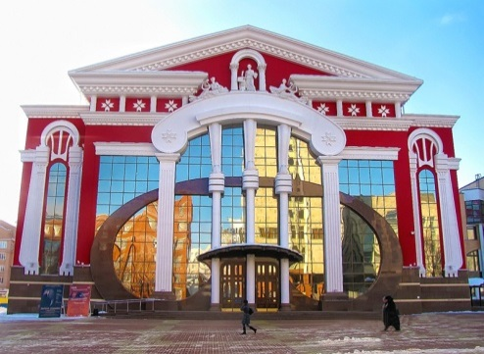
АКТУАЛЬНОСТЬ
Выразительность речи развивается в течение всего дошкольного возраста: от непроизвольной эмоциональной у малышей к интонационной речевой у детей средней группы и к языковой выразительности речи у детей старшего дошкольного возраста.
Для развития выразительной стороны речи необходимо создание таких условий, которых каждый ребёнок мог бы проявить свои эмоции, чувства, желания и взгляды, причём не только в обычном разговоре, но и публично не стесняясь присутствия посторонних слушателей. В этом огромную помощь могут оказать театрализованные игры.
Воспитательные возможности театральной деятельности широки. Участвуя в ней, дети знакомятся с окружающим миром во всём его многообразии через образы, краски, звуки, а умело поставленные вопросы заставляют их думать, анализировать, делать выводы и обобщения. В процессе работы над выразительностью реплик, персонажей, собственных высказываний незаметно активизируется словарь ребёнка, совершенствуется звуковая культура его речи, её интонационный строй.
Театральные игры развивают эмоциональную сферу ребёнка, позволяют формировать социально-нравственную направленность (дружба, доброта, честность, смелость и др.).
Таким образом, театральные игры помогают всесторонне развивать ребёнка.

ПАСПОРТ ПРОЕКТА:

Вид проекта:
по доминирующей в проекте деятельности: исследовательский, творческий, игровой.
по характеру контактов: ребенок и семья, в рамках всех возрастных групп (14 групп) ДОО.
по характеру участия ребенка: участник от зарождения идеи до получения результата.
Продолжительность проекта: долгосрочный.
Участники проекта:
Дети всех возрастных групп от 2 лет до поступления детей в школу, воспитатели групп, музыкальные руководители, педагог – психолог, старший воспитатель, инструктор по физической культуре, учителя-логопеды, родители воспитанников.

Актуальность проблемы.
1. Недостаточное внимание родителей и детей к театру.
2. Несформированные умения детей в «актёрском мастерстве».
3. Поверхностные знания детей о разных видах театра в детском саду.

Цель проекта: создание оптимальных условий для развития эмоционально-волевой, познавательной, двигательной сферы, речи, развитие позитивных качеств личности каждого ребенка.
Задачи проекта.
1. Пробудить интерес детей к театру.
2. Привить детям первичные навыки в области театрального искусств (использование мимики, жестов, голоса, кукловождения).
3. Развивать память, выразительную грамотную речь, словарный запас, формировать правильное звукопроизношение.
4. Воспитывать уверенность в себе, положительную самооценку, умение преодолевать комплексы.
5. Заинтересовать родителей в приобретении, изготовлении разных видов театра и дать сведения о способах обыгрывания дома с детьми.
6. Расширить взаимодействие с родителями воспитанников, путем создания творческой мастерской.
7. Знакомить детей с техникой безопасности при работе с ножницами, клеем при изготовлении атрибутов к играм.
Формы организации проекта:
- ООД,
- игры,
- игры-импровизации,
- этюды,
- кукольные представления,
- театральные физкультминутки,
- утренники
- спортивные праздники.

ЭТАПЫ РЕАЛИЗАЦИИ ПРОЕКТА

Место проведения:
Структурное подразделение «Детский сад № 9 комбинированного вида»
Срок реализации проекта: 01 января 2019 г. – 31 декабря 2019 г.
I этап – Исследовательский этап (январь - февраль):
- мониторинг творческих способностей детей их умений и навыков;
- обобщение и анализ полученных данных.
II этап – Организационный этап (март - апрель):
- разработка проекта: определение целей и задач проекта;
- утверждение проекта;
- разработка сценариев праздников, мероприятий совместно с музыкальными руководителями;
- составление перспективного плана театрализованной деятельности с учетом возрастных особенностей детей;
- организация работы по театральной деятельности детей в режимных моментах дня.
III этап – Практический этап (май - ноябрь):
- консультация для родителей: «ТЕАТР ДОМА»
- создание моделей театров в группе совместно с родителями
- составление списка необходимых материалов для реализации проекта
- создание функциональных зон для театрализованной деятельности, обогащение уже имеющихся зон
- сотрудничество с родителями: консультация, изготовление атрибутов в театральный уголок: варежковый театр, изготовление театра из бросового материала (пластиковые и пластмассовые бутылочки, киндер – театр, плоскостной бумажный театр, стаканчиковый и пальчиковый вязанный театры, баночный театр, ложковый театр)
- организация театрализованных спектаклей для младших групп и родителей.
IV этап – Обобщающий этап (декабрь)
- представление опыта работы по театрализованной деятельности детей дошкольников через презентацию проекта.

Используемая литература:
1. Антипина А.Е. Театрализованная деятельность в детском саду. - М.: ТЦ Сфера, 2006.
2. Зинкевич-Евстигнеева Т.Д. Тренинг по сказкотерапии. СПб.: Речь, 2015.
3. Калинина Г. Давайте устроим театр! Домашний театр как средство воспитания. – М.: Лепта-Книга, 2007.
4. Кряжева Н.Л. Мир детских эмоций. – Ярославль: Академия развития, 2001.
5. Маханева М.Д. Театрализованные занятия в детском саду. - М.: ТЦ Сфера, 2011.
6. Минаева В.М. Развитие эмоций дошкольников. Занятия, игры.. – М.: АРКТИ, 2011.
7. Чистякова М.И. Психогимнастика. – М.: Просвещение, 2015.
8. Шорыгина Т.А. Праздники в детском саду. – М.: ТЦ Сфера, 2017.
9. Березкин В. И. Искусство оформления спектакля. – М. 2016.
10. Игры, конкурсы, развлечения. – Волгоград, 2009
11. Побединская Л. А. Праздник для детей. – М., 2010.
12.Чурилова Э. Т. Методика и организация театральной деятельности дошкольников и младших школьников. – М., 2001
13. Сертакова Н.М. Инновационные формы взаимодействия дошкольного образовательного учреждения с семьёй. – Санкт – Петербург, 2018
14. Волшебный праздник/ Сост. М. Дергачева/. - М.: РОСМЭН, 2000.
15. Гончарова О.В. и др. Театральная палитра: Программа художественно-эстетического воспитания. – М.: ТЦ Сфера,2010.
16. Гуськова А.А. Развитие речевого дыхания детей 3-7 лет. – М.: ТЦ Сфера, 2011.
17. Маханева М.Д. Театрализованные занятия в детском саду. - М.: ТЦ Сфера, 2011.
18. Рымалов Э. Бумажный кукольный театр. - М.: Мнемозина, 2015.
19. Толченов О.А. Сценарии игровых и театрализованных представлений для детей разного возраста: Нескучалия. - М.:ВЛАДОС, 2006.
20. Лебедев Ю.А. и др. Сказка как источник творчества детей /Пособие для педагогов дошкольных учреждений/. - М.: ВЛАДОС, 2009.
21. Петрова Т.И., Сергеева Е.Л., Петрова Е.С. Театрализованные игры в детском саду. - М.: Школьная пресса, 2012.

